前端开发文档：

最终效果图：

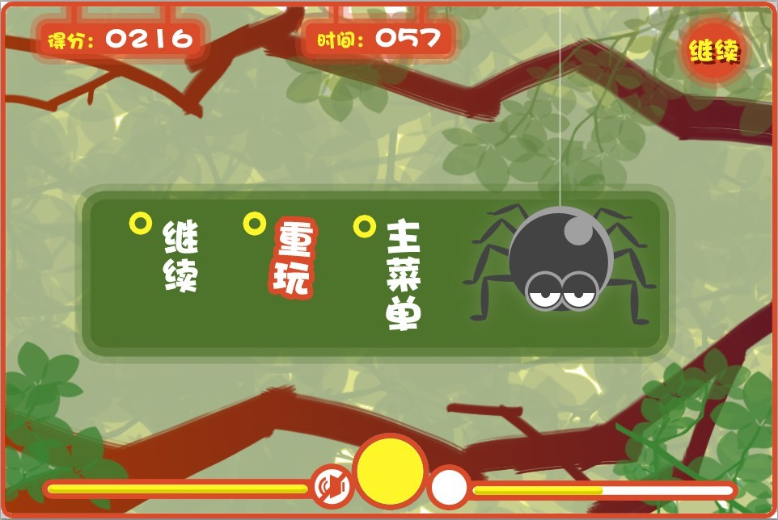

（stop.jpg,可在1\img中查看）

元素及切图名称：

背景：

 背景图：background.png

各类面板：

 得分面板：score.png

 时间面板：time.png

E:\strugglespider\1\img\soundbox.png 音量面板：soundbox.png

E:\strugglespider\1\img\healthbox.png 血条面板：healthbox.png

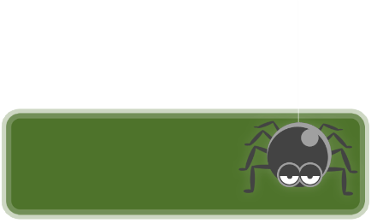 暂停面板：stopbox.png

各类按钮：

 继续按钮（普通状态）：normalcontinue.png

 暂停按钮（普通状态）：normalstop.png

 继续按钮（hover状态）：clickcontinue.png

 暂停按钮（hover状态）：clickstop.png

 暂停面板继续按钮（普通状态）：nomalstopbox_continue.png

 暂停面板主菜单按钮（普通状态）：normalstopbox_mainnue.png

 暂停面板重玩按钮（普通状态）：normalstopbox_restore.png

 暂停面板继续按钮（hover状态）：clickstopbox_continue.png

 暂停面板主菜单按钮（hover状态）：clickstopbox_mainnue.png

 暂停面板重玩按钮（普通状态）：normalstopbox_restore.png

各类元素：

E:\strugglespider\1\img\health.png 血条/音量条：health&volume.png

E:\strugglespider\1\img\0.png 各个数字：0~9.png

功能需求：

1. 一块空白的画布（canvas），位置和大小与整体效果图相同，即完全覆盖背景图，要求在canvas上画出的图形能够显示，不能被背景图覆盖，可以被所有面板元素遮盖。
2. 分数面板上能显示4位数字（均为图片），数字显示由js函数控制，函数接受一个数字作为参数，函数需要检测参数是否是为100以内的数字，该数字即为显示的分数，要求调用该函数能够清除之前的分数并且显示现在的分数。（函数名字自行命名）
3. 时间面板上显示3为数字（均为图片），数字显示由js函数控制，函数接受一个数字作为参数，函数需要检测参数是否是为1000以内的数字，该数字即为显示的时间，要求调用该函数能够清除之前的时间并且显示现在的时间。（函数名字自行命名）
4. 继续按钮和暂停按钮重叠在同一位置，但是不同时显示，点击继续按钮后出现暂停按钮，点击暂停按钮后出现继续按钮，要求页面初始化的时候显示暂停按钮，并且点击暂停按钮后出现暂停面板，暂停和继续按钮都拥有hover效果。
5. 暂停面板初始化时不显示，点击暂停面板继续按钮，和暂停面板重玩按钮都是暂停面板消失，主菜单按钮点击后无效果，要求暂停面板消失后点击暂停按钮能再次出现，暂停面板上的按钮都拥有hover效果。
6. 血条面板中的血条长度由js函数控制，函数接受一个0~100的数字作为参数，函数需要检测参数是否是为100以内的数字，根据传入参数改变血条长度。（按参数的百分比计算，函数名自行命名）
7. 音量面板中的音量条长度由js函数控制，函数接受一个0~100的数字作为参数，函数需要检测参数是否是为100以内的数字，根据传入参数改变音量条长度。（按参数的百分比计算，函数名自行命名）
8. 使用两个函数分别检测画布上的单击，双击事件，并且返回鼠标点击的位置。（位置用两个Number数值表示，下同）
9. 使用一个函数检测画布上鼠标这样的操作——从一个点拖动到另一个点，并且返回鼠标拖动过程中的起点和终点。

使用工具：Dreamweaver，MarkMan，SVN

代码管理：使用SVN上传共享代码，前端代码写在1\we_spider.html中，前端UI（用户体验）脚本写在1\js\UIjs.js中，前端UI样式表写在1\css\中。（文件自行命名）

测试：所有UI的js代码自行写函数测试~~